# 用户使用说明

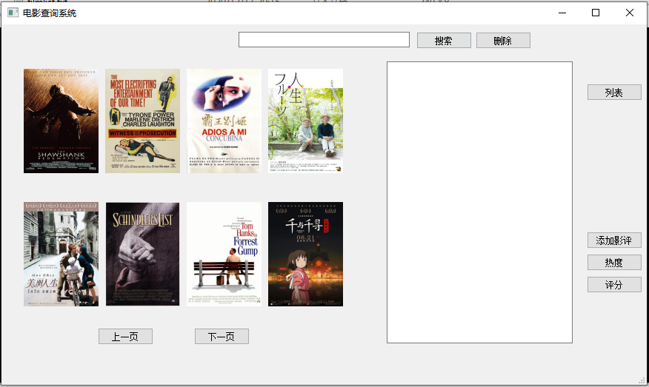

系统创建以后，可以看到共八部电影的海报，点击后可展示信息

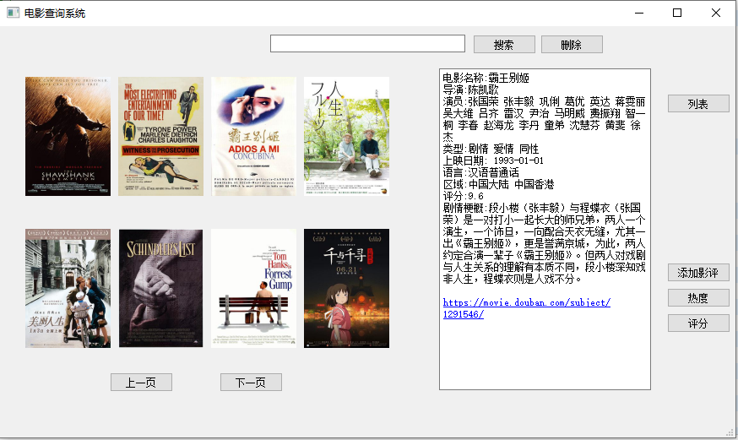

## 1、排序演示

在未选择排序时，默认为评分排序，可以在右侧点击切换排序。

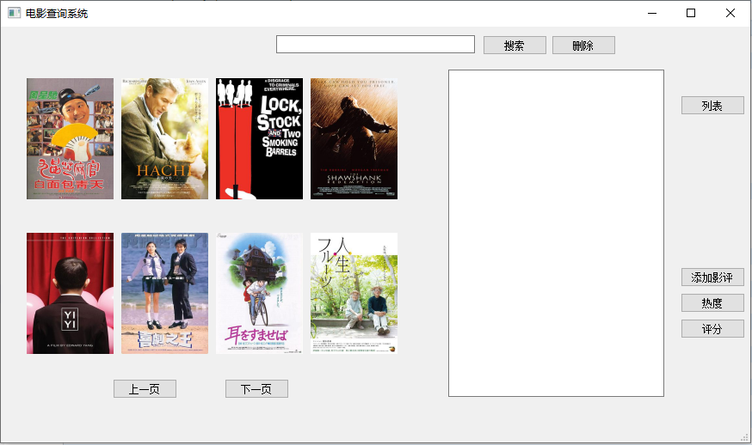

## 2、添加评论

之后可以为任意电影添加评语，在右下角点击添加影评并输入评语

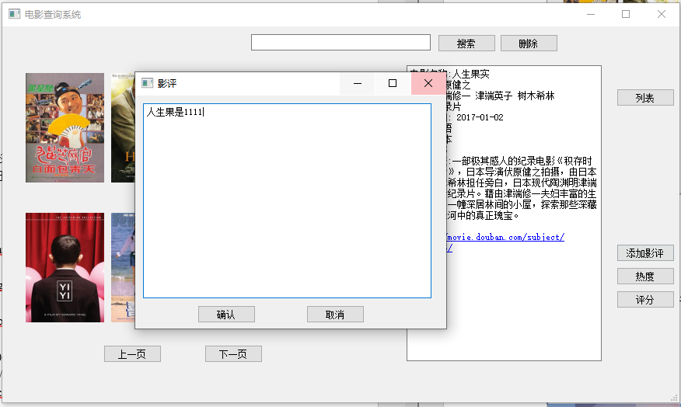

点击确定后

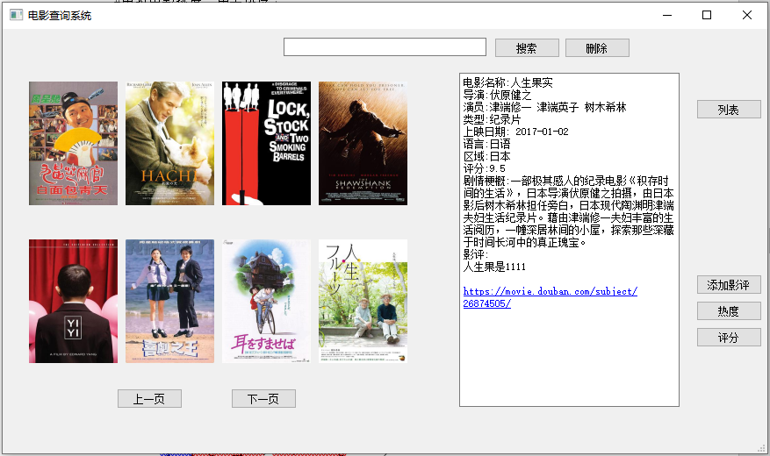

可以看到影评已成功添加

## 3、交叉查询演示

搜索爱情 剧情。

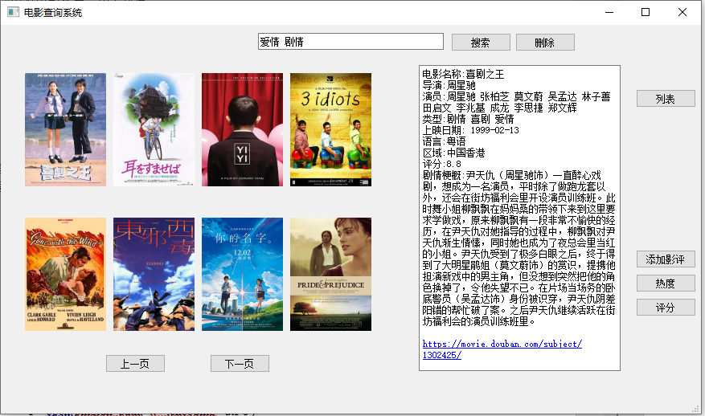

可以看到所有爱情剧情标签的电影

在进一步缩小范围，搜索爱情 剧情 周星驰

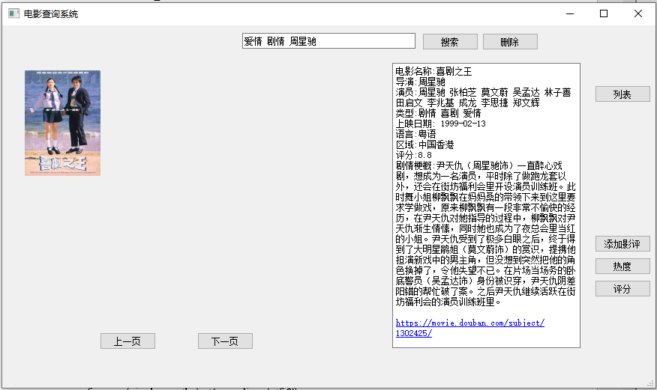

可以看到只剩下了喜剧之王

## 4、访问网页

点击电影信息最下方的链接



可以跳转到相应的网页

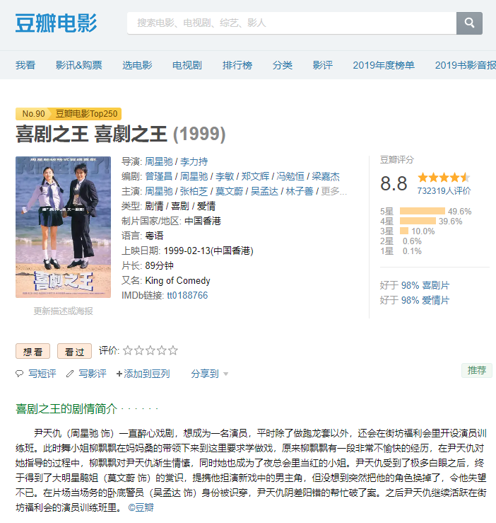

## 5、修改文件

电影的所有信息包括可修改的热度，影评都储存于filmlist.txt中，在程序关闭时，会将本次修改的信息重新写入文件。